Рекламно-техническое описание
произведения науки

Произведение науки «The banking system of Russia in the context of digitalization». Монография под общей редакцией Л.С. Александровой и С.С. Матвеевского
разработано в рамках служебного задания на 2021-2022 учебный год для учебно-методического обеспечения
учебной дисциплины «Деньги, кредит, банки» учебного плана
ООП «Экономика», всех профилей подготовки бакалавров

Сведения об авторах:

АЛЕКСАНДРОВА Лариса Станиславовна
Доцент
кандидат экономических наук, доцент
Ленинградский проспект, д. 49, Москва, ГСП-3, 128993
Тел.: +7 9162675361
Эл. адрес: lalexandrova@fa.ru
БЕРДЫШЕВ Александр Валентинович
доцент
кандидат экономических наук
Ленинградский проспект, д. 49, Москва, ГСП-3, 128993
Тел.: +7 9153077332
Эл. адрес: AVBerdyshev@fa.ru
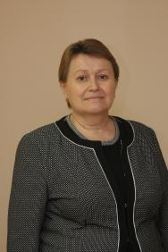  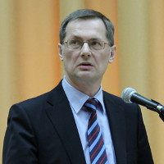  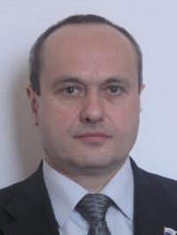  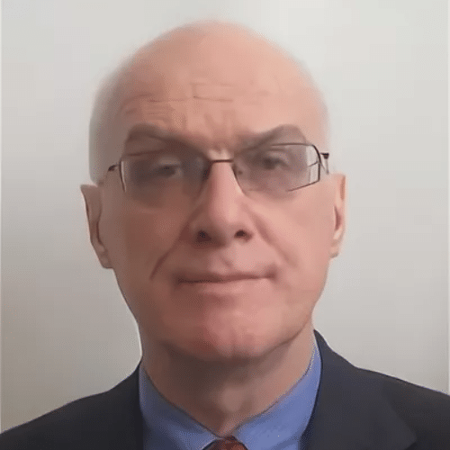 | ГУСЕЙНОВ Расул Магомедович  старший преподаватель  Ленинградский проспект, д. 49, Москва, ГСП-3, 128993  Тел.: +7 9096862090  Эл. адрес: RMGusejnov@fa.ru  ЗАХАРОВА Ольга Владимировна  старший преподаватель  Ленинградский проспект, д. 49, Москва, ГСП-3, 128993  Тел.: +7 9166220595  Эл. адрес: OVZaharova@fa.ru  ЗАХАРОВ Юрий Сергеевич  старший преподаватель  кандидат технических наук  Ленинградский проспект, д. 49, Москва, ГСП-3, 128993  Тел.: +7 9857610390  Эл. адрес: YSZakharov@fa.ru  ЗЕЛЕНЕВА Елена Сергеевна  ассистент  Ленинградский проспект, д. 49, Москва, ГСП-3, 128993  Тел.: +7 9999780708  Эл. адрес: eszeleneva@fa.ru  МАКЕЕВ Александр Викторович  старший преподаватель  Ленинградский проспект, д. 49, Москва, ГСП-3, 128993  Тел.: +7 9859068636  Эл. адрес: amakeev@fa.ru  МАТВЕЕВСКИЙ Сергей Сергеевич  доцент  кандидат технических наук, доцент  Ленинградский проспект, д. 49, Москва, ГСП-3, 128993  Тел.: +7 9166889250  Эл. адрес: ssmatveevskii@fa.ru  СИГАРЕВ Александр Викторович  доцент  кандидат экономических наук  Ленинградский проспект, д. 49, Москва, ГСП-3, 128993  Тел.: +7 9104906064  Эл. адрес: AVSigarev@fa.ru

Описание результата интеллектуальной деятельности

- определены возможности и последствия использования инновационных финансовых технологий кредитными организациями. Представлены сценарии различных вариантов цифровой трансформации банков, преимущества и риски этого процесса; определяется, что цифровая трансформация неизбежно приводит к возникновению новых рисков, связанных с эволюцией информационных систем кредитных организаций, появлением новых посредников. Представлен опыт цифровой трансформации таких российских банков, как Сбербанк и ВТБ. Авторами определены основные проблемы, с которыми столкнулись центральные банки в условиях цифровой трансформации кредитных организаций, обозначены перспективы дальнейшего развития цифровой трансформации российских банков и банковской системы в целом (маркетплейсы и экосистемы).
- степень готовности к изданию и применению в образовательном процессе: текст рукописи опубликован в издательстве «Scientific World», Riga в 2021г.;
- новизна произведения науки, отличие от аналогов. Приведено описание сущности цифровизации и финтеха, современных финансовых технологий, используемых в банковской системе России. Дано описание процессов цифровизации российских банков, особенностей производства и продажи банковских услуг в новых условиях, влияния цифровизации на деятельность Банка россии
- технологические преимущества. Материалы монографии позволяют обеспечить преподавание дисциплины «Деньги, кредит, банки» на современном уровне (на английском языке). Для иностранных студентов изучение указанной дисциплины станет более доступным, позволит лучше понять особенности цифровизации российской банковской системы.
- экономические преимущества. Преподаватели и студенты Финуниверситета получают возможность экономить время при подготовке к лекциям и семинарским занятиям по дисциплине «деньги, кредит, банки» (на иностранном языке), что повысит эффективность учебного и преподавательского труда.
- область возможного использования. Использование Финансовым университетом в качестве дополнительного материала при подготовке к занятиям преподавателями в бакалавриате (преподавание на английском языке) при изучении дисциплины «Деньги, кредит, банки» иностранными студентами.
- соответствующие полезные эффекты. На основе материалов монографии студенты и преподаватели имеют возможность проводить научные исследования в области практического использования цифровизации в банковской сфере, публиковать научные статьи.

